1（7）．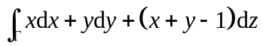 ，其中是从点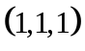到点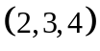的一段直线；
解：由直线的两点式方程与参数方程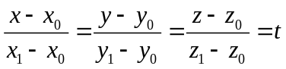，有
是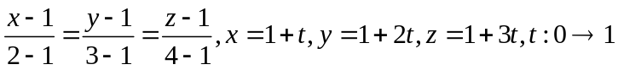
原式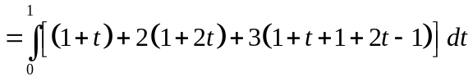
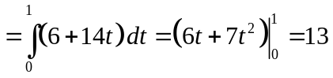
1（10）．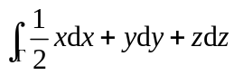 ，其中是圆周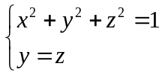从点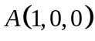按正向到点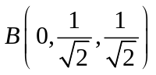的一段圆弧；
解：圆周方程简化为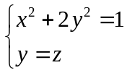，进而有参数化表达
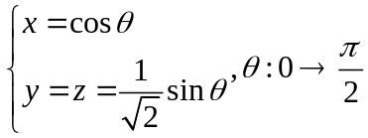对应从点按正向到点的一段圆弧，
原式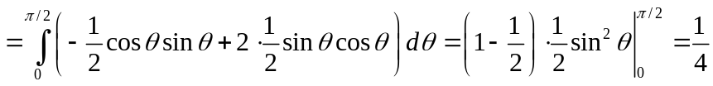
2． 设力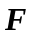的大小等于作用点的横坐标的平方，而方向依轴的负方向，求质量为 的质点沿抛物线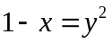从点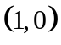移动到点时，力所作的功．
解：首先表达出
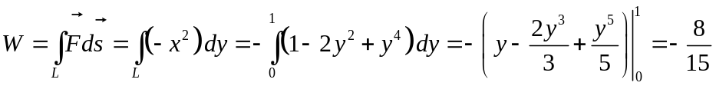
3． 解：（1）首先表达出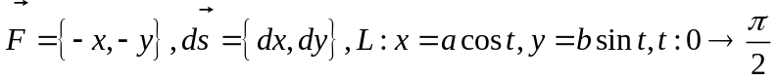，
进而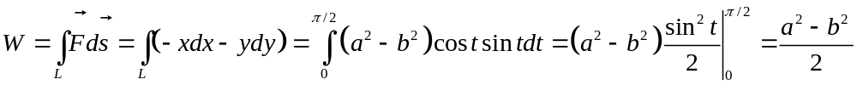
（2），
进而